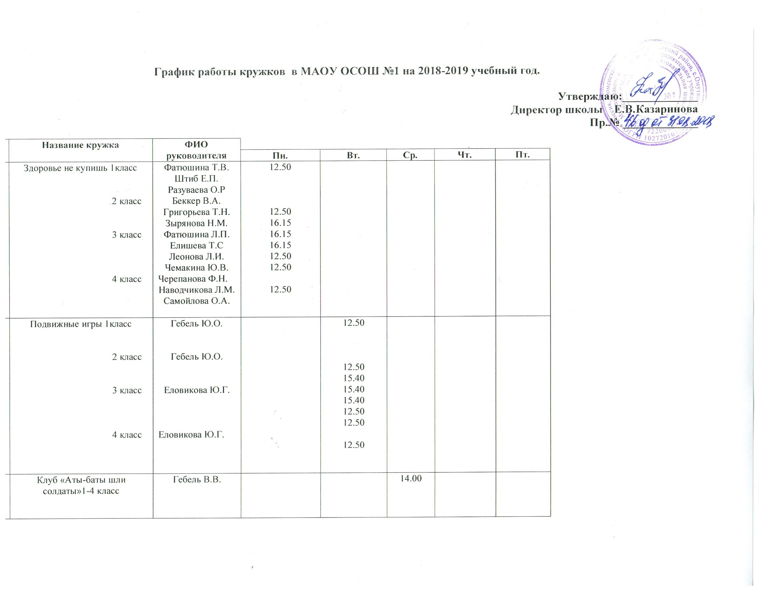

 | Я помню, я горжусь 1класс  2 класс  3 класс  4 класс | Фатюшина Т.В.  Штиб Е.П.  Разуваева О.Р  Беккер В.А.  Григорьева Т.Н.  Зырянова Н.М.  Фатюшина Л.П.  Елишева Т.С  Леонова Л.И.  Чемакина Ю.В.  Черепанова Ф.Н.  Наводчикова Л.М.  Самойлова О.А. |  |  |  |  | 12.50  12.50  16.15  16.15  16.15  12.50  12.50  12.50
 | Эрудит 1класс  2 класс  3 класс  4 класс | Фатюшина Т.В.  Штиб Е.П.  Разуваева О.Р  Беккер В.А.  Григорьева Т.Н.  Зырянова Н.М.  Фатюшина Л.П.  Елишева Т.С  Леонова Л.И.  Чемакина Ю.В.  Черепанова Ф.Н.  Наводчикова Л.М.  Самойлова О.А. |  | 13.30  13.30  16.15  16.15  16.15  13.30
 | Легомир 1- 4 класс | Белкин Д.В.  Титова А.В. |  |  | 16.15  13.20
 | Изостудия 1класс  2 класс  3 класс  4 класс | Мельников Н.Г. | 13.30 |  | 13.30 | 13.30  16.15 | 13.30
 | Музыкальная студия 1класс  2 класс  3 класс  4 класс | Петина Т.А. | 15.40  13.30 |  | 13.30  14.05

5-9 классы

№ | Название кружка | ФИО руководителя
№ | Название кружка | ФИО руководителя | Пн. | Вт. | Ср. | Чт. | Пт.
1 | Мир спортивных игр 5-7 класс  8 -9класс | Гебель Ю.О.  Ячменева А.В. | 15.00 | 15.00
2 | Краеведческий туризм 5-9 класс | Мельников Н.Г. |  |  | 15.00
3 | Час общения «Я среди людей»  5-7  8-9 | Фатеева А.А. |  |  |  | 14.30 | 15.00
4 | Волонтерское движение (5-9) | Нохрина Т.А. | 14.20
5 | Шахматный клуб (5-9) | Степанов А.М |  | 14.20
6 | «Робототехника»(5-9) | Андреева с.В, Разуваев |  |  | 14.20
7 | Школьное лесничество (5-9) | Мельникова О.А. |  |  |  | 14.20
8 | Изостудия(5-9) | Мельников Н.Г. |  | 14.20
9 | Музыкальная студия(5-9) | Петина Т.А. |  |  |  |  | 14.20
 | Российское движение школьников | Чемакина Ю.В. | 14.20

